Реферат
на тему: «Циклоалканы – органические соединения»

Работу выполнил:
Клочков Евгений
10 «Е» класс

Ижевск, 2009г.
Содержание

Что такое циклоалканы 3
Номенклатура 3
Строение 3
Изомерия 5
Свойства циклоалканов 9
Применение, значение для человека 14
Заключение 16
Список литературы 18

Что такое циклоалканы

Циклоалканы относят к карбоциклическим углеводородам – вещества, молекулы которых содержат замкнутую цепь атомов углерода (цикл).
Циклоалканы, также нафтены, циклоны или циклопарафины – ациклические насыщенные углеводороды, по химическим свойствам близки к предельным углеводородам. Входят в состав нефти. Циклоалканы открыты В.В. Марковниковым в 1883 году.
Названия циклоалканов строятся путем добавления приставки цикло- к названию алкана с соответствующим числом атомов углерода. Нумерацию в цикле производят таким образом, чтобы заместители получили наименьшие номера.

Номенклатура

Циклоалканы – это циклические углеводороды, не содержащие в молекуле кратных связей и соответствующие общей формуле:
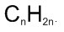

Точно такой же формулой описывается гомологический ряд алкенов. Из чего следует, что каждому циклоалкану изомерен соответствующий алкен. Это пример так называемой межклассовой изомерией.

Строение

Атомы углерода в циклоалканах, как и в алканах, находятся в sp3–гибридизованном состоянии и все их валентности полностью насыщены, и образует четыре связи С-С и С-Н. Углы между связями зависят от размера цикла. В простейших циклах С3 и С4 углы между связями С-С сильно отличаются от тетраэдрического угла 109,5°, что создает в молекулах напряжение и обеспечивает их высокую реакционную способность. Свободное вращение вокруг связей С-С, образующих цикл, невозможно. Простейший циклоалкан – циклопpопан С3Н6 – представляет собой плоский трехчленный карбоцикл

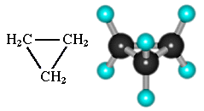

Остальные циклы имеют неплоское строение вследствие стремления атомов углерода к образованию тетраэдрических валентных углов.

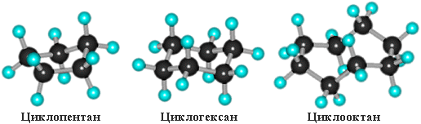

По правилам международной номенклатуры в циклоалканах главной считается цепь углеродных атомов, образующих цикл. Название строится по названию этой замкнутой цепи с добавлением приставки "цикло" (циклопропан, циклобутан, циклопентан, циклогексан и т.д.). При наличии в цикле заместителей нумерацию атомов углерода в кольце проводят так, чтобы ответвления получили возможно меньшие номера. Так, соединение

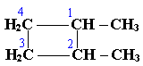
Следует назвать 1,2-диметилциклобутан, а не 2,3-диметилциклобутан, или 3,4-диметилциклобутан.
Молекулы циклоалканов содержат на два атома водорода меньше, чем соответствующие алканы. Напpимеp, бутан имеет фоpмулу С4Н10, а циклобутан – С4Н8. Поэтому общая формула циклоалканов СnH2n. Структурные формулы циклоалканов обычно изображаются сокращенно в виде правильных многоугольников с числом углов, соответствующих числу атомов углерода в цикле.

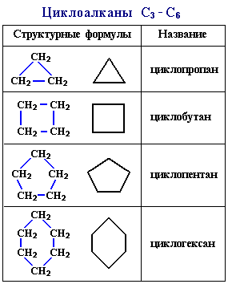

Изомерия

Для циклоалканов как и для всех классов органических соединений, характерна изомерия углеродного скелета (1. Структурная изомерия). Для циклоалканов характерно структурная изомерия связанная с размером цикла,

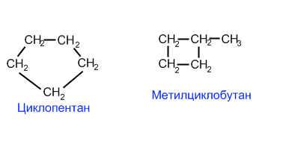

со взаимным расположением заместителей в кольце,

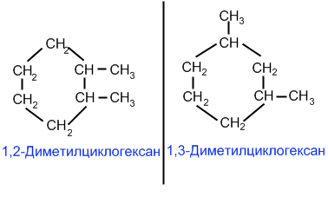

со строением заместителя

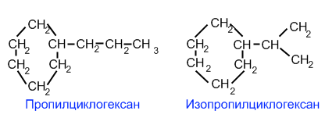

Структурная изомерия для циклоалканов, во-первых, обусловлена размером цикла. Так, существует два циклоалкана формулы С4Н8: циклобутан и метилциклопропан. Во-вторых, такая изомерия обусловливается положением заместителей в цикле (например, 1,1 и 1,2-диметилбутан).
Изомерия положения заместителей в кольце

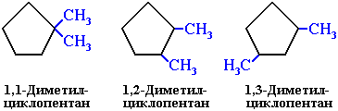

3. Межклассовая изомерия с алкенами:

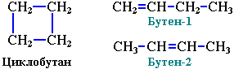

Отсутствие свободного вращения вокруг связей С-С в цикле создает предпосылки для существования пространственных изомеров у некоторых замещенных циклоалканов. Например, в молекуле 1,2-диметилциклопропана две группы СН3 могут находиться по одну сторону от плоскости цикла (цисизомер) или по разные стороны (трансизомер):

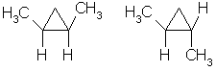
цисизомер трансизомер

По размеру цикла циклоалканы делятся на ряд групп, из которых мы рассмотрим малые (С3, С4) и обычные (С5-С7) циклы.
2. Цис-транс-изомерия, обусловленная различным взаимным расположением в пространстве заместителей относительно плоскости цикла. В цисизомерах заместители находятся по одну сторону от плоскости кольца, в трансизомерах – по разные:

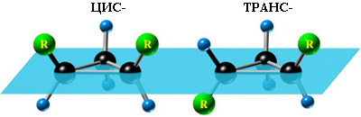

3. Оптическая изомерия некоторых ди- (и более) замещенных циклов. Например, транс-1,2-диметилциклопропан может существовать в виде двух оптических изомеров, относящихся друг к другу как предмет и его зеркальное изображение.

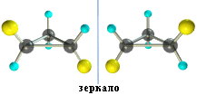

4. Поворотная изомерия циклоалканов. Все циклы, кроме циклопропана, имеют неплоское строение, что обусловлено стремлением атомов углерода к образованию нормальных (тетраэдрических) углов между связями. Это достигается поворотами по у-связям С–С, входящим в цикл. При этом возникают различные конформации (поворотные изомеры) с разной энергией и чаще реализуются те из них, которые обладают наименьшей энергией, т.е. более устойчивые. Например, в циклогексане наиболее устойчивой является конформация "кресла".

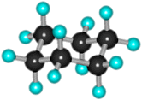

В этой пространственной форме отсутствует угловое напряжение, т.к. все валентные углы имеют нормальные для sp3-гибридизованных атомов значения 109°28’. Кроме того, каждая пара соседних атомов углерода (фрагмент этана) находится в заторможенной конформации.

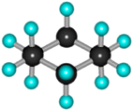

Свойства циклоалканов

Физические свойства циклоалканов закономерно изменяются с ростом их молекулярной массы. Пpи ноpмальных условиях циклопpопан и циклобутан – газы, циклоалканы С5 – С16 – жидкости, начиная с С17, – твердые вещества. Температуры кипения циклоалканов выше, чем у соответвующих алканов. Это связано с более плотной упаковкой и более сильными межмолекулярными взаимодействиями циклических структур.
Химические свойства циклоалканов сильно зависят от размера цикла, определяющего его устойчивость. Трех- и четырехчленные циклы (малые циклы), являясь насыщенными, тем не менее, резко отличаются от всех остальных предельных углеводородов. Валентные углы в циклопропане и циклобутане значительно меньше нормального тетраэдрического угла 109°28’, свойственного sp3-гибридизованному атому углерода.

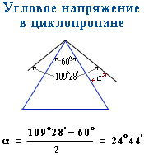

Это приводит к большой напряженности таких циклов и их стремлению к раскрытию под действием реагентов. Поэтому циклопропан, циклобутан и их производные вступают в реакции присоединения, проявляя характер ненасыщенных соединений. Легкость реакций присоединения уменьшается с уменьшением напряженности цикла в ряду: циклопропан > циклобутан >> циклопентан.
Наиболее устойчивыми являются 6-членные циклы, в которых отсутствуют угловое и другие виды напряжения.
Малые циклы (С3 – С4) довольно легко вступают в реакции гидрирования:

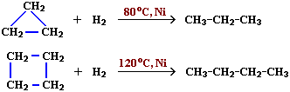

Циклопропан и его производные присоединяют галогены и галогеноводороды:

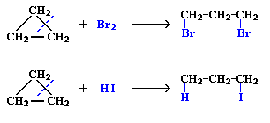

В других циклах (начиная с С5) угловое напряжение снимается благодаря неплоскому строению молекул. Поэтому для циклоалканов (С5 и выше) вследствие их устойчивости характерны реакции, в которых сохраняется циклическая структура, т.е. реакции замещения.

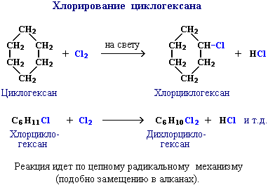

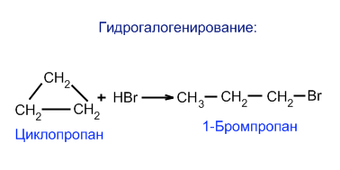

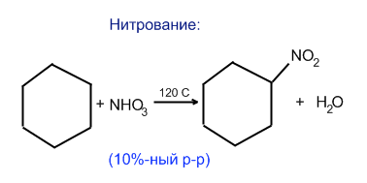

Эти соединения, подобно алканам, вступают также в реакции дегидрирования, окисления в присутствии катализатора и др.

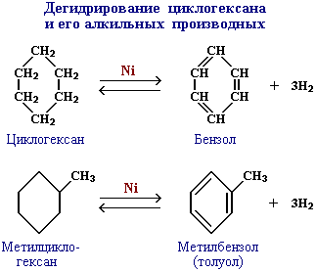

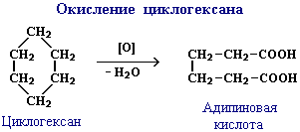

Столь резкое отличие в свойствах циклоалканов в зависимости от размеров цикла приводит к необходимости рассматривать не общий гомологический ряд циклоалканов, а отдельные их ряды по размерам цикла. Например, в гомологический ряд циклопропана входят: циклопропан С3Н6, метилциклопропан С4Н8, этилциклопропан С5Н10 и т.д.
Получение циклоалканов:
1. При переработке нефти выделяют главным образом циклоалканы С5 - С7.
2. Действие активных металлов на дигалогензамещенные алканы (реакция Вюрца) приводит к образованию различных циклоалканов:

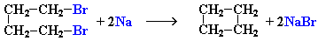

(вместо металлического натрия используется также порошкообразный цинк).
Строение образующегося циклоалкана определяется структурой исходного дигалогеналкана. Этим путем можно получать циклоалканы заданного строения. Например, для синтеза 1,3-диметилциклопентана следует использовать 1,5-дигалоген-2,4-диметилпентан:

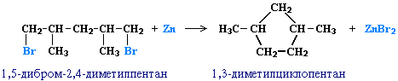

Существуют и другие методы получения циклоалканов. Так, например, циклогексан и его алкильные производные получают гидрированием бензола и его гомологов, являющихся продуктами нефтепереработки.

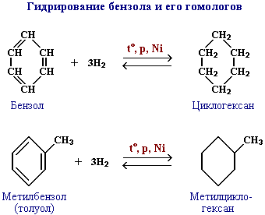

Дегалогенирование дигалогенопроизводных. Трех- и четырехчленные циклы получают децствием цинка на соответствующие дигалогенопроизводные:

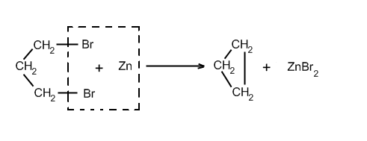

Либо можно получить пиролизом солей дикарбоновых кислот. Циклопентан и циклогексан образуются при пиролизе (нагревании без доступа воздуха) кальциевых солей соответственно гександикарбоновой и гептандикарбоновой кислот и воставлении образующихся кетонов.

Применение, значение для человека

Циклоалканы широко распространены в природе, они входят в состав нефти. В нефтехимической промышленности нафтены являются источником получения ароматических углеводородов путем каталитического крекинга. Так же Смолы деревьев построены на циклоалканах, циклоалканы входят в состав восточных благовоний, мускус камфора амбра мятные лимонные масла, и т.д. Они находят применение в разных областях народного хозяйства. Так, циклопентан используется в разных синтезах и как добавка к моторному топливу для повышения качества. Циклогексан используется для синтеза полупродуктов при производстве синтетических волокон найлона и капрона. Так же они содержаться в сильнейших растительных ядах, которые опасны для человека, зафиксировано примерно 100 тыс. смертей. Так же интересно то, что холестерин родоначальник ациклических веществ, он содержит циклопентановый блок. Цикло алканы не обошли стороной витамины, например витамины группы «Д», а он в свою очередь является ключевым фактором, определяющим всасывание кальция. Циклоалканы присутствуют в незаменимых гормонах, без которых человеку не выжить, в желчных кислотах, и в половых гормонах - тестостерон, — основной мужской половой гормон, без которого невозможно размножение. Вообщем роль циклоалканов в жизни человека огромна, она может быть полезна и может быть опасна, и можно еще очень долго перечислять, где и для чего он используется.

Заключение

Мне на самом деле понравилось писать реферат про циклоалканы, используя интернет и книги, я находил много нового, и не только про циклоалканы, но и много других интересных фактов. Сделав реферат про циклоалканы, я хотел бы подвести итоги:
Циклоалканы – это циклические углеводороды, не содержащие в молекуле кратных связей и соответствующие общей формуле:

Атомы углерода в циклоалканах, как и в алканах, находятся в sp3–гибридизованном состоянии и все их валентности полностью насыщены, и образует четыре связи С-С и С-Н. Углы между связями зависят от размера цикла. В простейших циклах С3 и С4 углы между связями С-С сильно отличаются от тетраэдрического угла 109,5°. Для циклоалканов, содержащих два и более заместителя, возможна пространственная изомерия.
Для циклоалканов характерна структурная изомерия и изомерия углеродного скелета, изомерия положения заместителей в кольце, межклассовая изомерия, Цис-транс-изомерия, поворотная изомерия
Физические свойства циклоалканов закономерно изменяются с ростом их молекулярной массы. Пpи ноpмальных условиях циклопpопан и циклобутан – газы, циклоалканы С5 – С16 – жидкости, начиная с С17, – твердые вещества.
Химические свойства циклоалканов сильно зависят от размера цикла, определяющего его устойчивость.
Получит циклоалканы можно путем гидрирования бензола или дегалогенированием дегалогенопроизводных, а так же пиролизом солей декарбоновых кислот.
Так же циклоалканы распространены в природе и широко используются людьми. Они важны и их мир не меньше интересен, чем наш.

Список литературы

- Учебник химии за 10 класс; О.С.Габриелян, Ф.Н.Маскаев, С.Ю.Пономарев, В.И.Теренин.
- Энциклопедия для детей «Химия» ; Аванта +
- http://ru.wikipedia.org/wiki/
- http://www.chemistry.ssu.samara.ru/chem2/u3.htm
- http://chemi.org.ru/html/index190.php
- http://www.chemistry.ssu.samara.ru/chem2/u33.htm
- http://www.medlinks.ru/article.php?sid=17898
- http://www.mirnefti.ru/index.php?id=251
- http://www.chemistry.ssu.samara.ru/chem2/u32.htm
- http://www.xumuk.ru/
- http://chemel.ru/

